Практические задания по дисциплине иностранный язык
для студентов группы 7 ТЭ
на 24, 26, 27 марта, 02, 03 апреля 2020 года

1. Прочитай и законспектируй материал учебника стр.128-130.

2.Прочитай и законспектируй материал:

Употребление Present Simple.
Present Simple употребляется для обозначения или выражения:
- Постоянной характеристики личности.
She speaks fluent Japanese. – Она бегло говорит пo-японски.
- Факта
They live in Kongo. – Oни живут в Конго.
- Повторяющегося действия
The Ivanovs go to Turkey every summer. – Ивановы ездят в Турцию каждое лето.
- Абсолютных истин или законов природы

Особые случаи употребления Present Simple вместо Present Continuous.
- В объявлениях, выражениях согласия
I declare our meeting open. – Объявляю наше собрание открытым.
- Для выражения последовательности действий
Now watch: I take some potatoes, peel them and carefully cut them into pieces. – Смотри, я беру картошку, чищу ее и осторожно режу на кусочки.
- Для обозначения состояний, действий и процессов, выраженных глаголами, не имеющими формы Present Continuous
Who does this truck belong to? – Кому принадлежит этот грузовик?

Особые случаи употребления Present Simple вместо Future Simple.
- Для обозначения запланированного на будущее действия(чаще с глаголами, обозначающими движение, и если указано время)
I fly to Madrid next Friday. – Я лечу в Мадрид в следующую пятницу.
- В придаточной части условных предложений I типа после союзов If, when, after, until, before, unless, provided и др.
Get me know, if they come. – Дай мне знать, если они придут.

Особые случаи употребления Present Simple вместо Past Simple.
- В заголовках периодических изданий
Little boy saves his mother! — Маленький мальчик спас свою мать.
- В описаниях к фильмам, книгам, театральным постановкам.
The main hero meets a young lady. They fall in love with each other. – Главный герой
встретил молодую девушку. Они полюбили друг друга.
- В разговорной речи для того, чтобы более живо и ярко передать произошедшие события.
Yesterday I came home late. And there – who do you think I see? Mary! My sweetheart! I rush to her and kiss her! И – Вчера я поздно пришел домой - и кого, ты думаешь, я там увидел? Мэри! Мою дорогую!
- В разговорной речи с глаголами be told, hear, forget.
I am told he got a driving licence last week. – Мне сказали, что он получил права на прошлой
неделе.
I hear you are leaving for Rome. – Я слышал, ты уезжаешь в Рим.

Образование Present Simple.

Present Simple в утвердительных предложениях.
В утвердительных предложениях форма Present Simple совпадает с основой глагола во всех лицах, кроме 3 лица ед.ч., где прибавляется окончание –s\es.
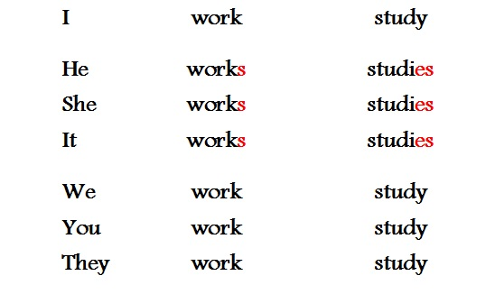

Present Simple в отрицательных предложениях.
Отрицательные предложения формируются по схеме
do not (don’t) + основа глагола
does not (doesn’t) + основа глагола (для 3-го лица ед.ч.)
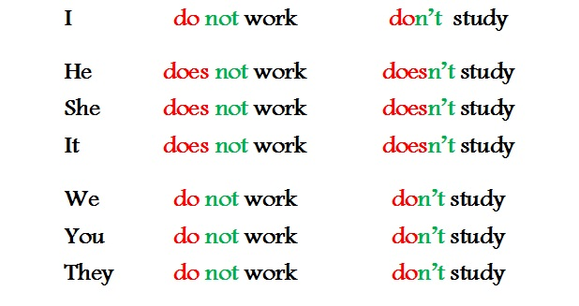

Present Simple в вопросительных предложениях.
Вопросительные предложения формируются по схеме
Do + S (подлежащее) + основа глагола
Does + S (подлежащее) + основа глагола
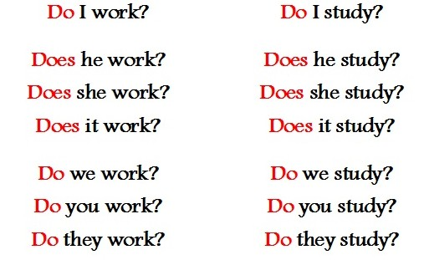

The present continuous tense.

Настоящее длительное время употребляется для обозначения незаконченного длительного действия, происходящего в момент речи. Образуется при помощи соответствующей формы вспомогательного глагола to be /am, are, is, are/ и смыслового с добавлением окончания – ing. В таких предложениях часто используются обстоятельства времени:
Now- сейчас,
at present- сейчас,
at the moment – в настоящий момент.
Основным назначением является обозначение действий, протекающих в точно указанное настоящее время.
Дополнительными характеристиками таких действий является их незаконченность, динамичность и наглядность.
The present continuous tense употребляется
1. для выражения действий, протекающих в момент речи
Идет дождь.- It is raining
Мэри, что ты делаешь?- Mary, what are you doing.
Ты можешь поговорить с ним. Он не работает.-
You can talk to him. Ht is not working

2. для выражения действий, происходящих в настоящий период
Они переехали в Лондон и покупают мебель.- They have moved to London and
They are buying new furniture.
Мой муж работает над изобретением. My husband is working on the
invention.
Мой сын очень занят. Он готовится к экзаменам. My son is very busy. He is
getting for his exams.

3. для выражения действий, по которым действующим лицом принято решение
Мой муж ночует в городе. My husband is staying in town tonight.
В субботу мы обедаем в гостях. We are dining out on Saturday

Для того, чтобы образовать отрицательную форму надо поставить после соответствующей формы вспомогательного глагола to be /am, are, is, are/ частицу not
My husband is not staying in town tonight.
We are not dining out on Saturday
He is not getting for his exams.
Read – reading. Work – working / Play, speak/
Take –taking /write, have, move/
Run- running /get, put, stop/

3.Выполни грамматическое задание

TASK “THE PRESENT SIMPLE”
Упражнение 1 Задайте на английском вопросы в простом настоящем времени
1. Ты работаешь?
2. Что ты имеешь ввиду?
3. Ты помнишь мою сестру?
4. Что кушает кошка?
5. Ты слышишь меня?
6. Он курит?
7. 8. Твои родители дома?
8.Какой сегодня день?
9. Она заботится о тебе?
10. Во сколько ты встаешь?
1. Are your parents at home?
2. What do you mean?
3. Do you remember my sister?
4. What’s the date today?
5. Do you hear me?
6. Does he smoke?
7. What does a сat eat?
8. Do you work?
9. Does she care about you?
10. What time do you get up?

Упражнение 2. Вставьте пропущенные do / does / is / are
1. Where ___ you? Ты где?
2. ___ you have a family? У тебя есть семья?
3. ___ you work? Ты работаешь?
4. ___ you jog? Ты бегаешь? /по утрам или в спортзале/
5. What city ___ you live in? В каком городе ты живешь?
6. ___ you work or study? Ты учишься или работаешь?
7. Where ___ the children? Где дети?
8. ___ she like dogs? Она любит собак?
9. ___ he live in Japan? Он живет в Японии?
10. ___ your last name Ivanov? Ваша фамилия Иванов?

Упражнение 3 Скажите следующие предложения на английском языке в Present Simple
1. Ты живешь с родителями?
2. Она знает что-нибудь о России?
3. Она любит поспать?
4. Ты живешь в Москве?
5. Ты хочешь кушать?
6. Где кот?
7. Какой у тебя адрес?
8. Ты пьешь кофе по утрам?
9. Это твои часы?
10. Какие упражнения ты делаешь?

Упражнение 4. Поставьте глаголы в следующих предложениях в утвердительную, вопросительную и отрицательную формы Present Simple.
1. I (to do) morning exercises.
2. He (to work) at a factory.
3. She (to sleep) after dinner.
4. We (to work) part-time.
5. They (to drink) tea every day.
6. Mike (to be) a student.
7. Helen (to have) a car.
8. You (to be) a good friend.
9. You (to be) good friends.
10. It (to be) difficult to remember everything.

Упражнение 5. Раскройте скобки, употребляя глаголы в Present Simple.
1. Alice (to have) a sister.
2. Her sister’s name (to be) Ann.
3. Ann (to be) a student.
4. She (to get) up at seven o'clock.
5. She (to go) to the institute in the morning.
6. Jane (to be) fond of sports.
7. She (to do) her morning exercises every day.
8. For breakfast she (to have) two eggs, a sandwich and a cup of tea.
9. After breakfast she (to go) to the institute.
10. Sometimes she (to take) a bus.
11. It (to take) her an hour and a half to do her homework.
12. She (to speak) English well.
13. Her friends usually (to call) her at about 8 o’clock.
14. Ann (to take) a shower before going to bed.
15. She (to go) to bed at 11 p. m.

Упражнение 6. Раскройте скобки, употребляя глаголы в Present Simple.
1. My working day (to begin) at six o'clock.
2. I (to get) up, (to switch) on the TV and (to brush) my teeth.
3. It (to take) me about twenty minutes.
4. I (to have) breakfast at seven o’clock.
5. I (to leave) home at half past seven.
6. I (to take) a bus to the institute.
7. It usually (to take) me about fifteen minutes to get there.
8. Classes (to begin) at eight.
9. We usually (to have) four classes a day.
10. I (to have) lunch at about 2 o’clock.

Упражнение 7. Используйте слова в скобках для образования предложений в Present Simple. Обратите внимание, в какой форме должно стоять предложение (утвердительной, вопросительной или отрицательной).

1) They _____ football at the institute. (to play)
2) She _____ emails. (not / to write)
3) ____ you____ English? (to speak)
4) My mother ____ fish. (not / to like)
5) ____ Ann ____ any friends? (to have)
6) His brother _____ in an office. (to work)
7) She ___ very fast. (cannot / to read)
8) ____ they ____ the flowers every 3 days? (to water)
9) His wife _____ a motorbike. (not / to ride)
10) ____ Elizabeth_____ coffee? (to drink)

Упражнение 8. Вставьте глагол “to be” в требуемой форме Present Simple.
1. I ... a student.
2. My father ... not a shop-assistant, he ... a scientist.
3. ... your aunt a nurse? - Yes, she ... .
4. ... they at home? - No, they ... not. They ... at school.
5. ... you an engineer? - Yes, I....
6. ... your friend a photographer? No, she ... not a photographer, she ... a student.
7. ... your brothers at school? - Yes, they ... .
8. ... this her watch? - Yes, it ... .
9. Max ... an office-worker.
10. We ... late, sorry!

Упражнение 9. Переведите на английский язык:
1. Она занята. (to be busy)
2. Я не занят.
3. Вы заняты?
4. Они дома? (to be at home)
5. Его нет дома.
6. Я не знаю.
7. Они знают?
8. Она не знает.
9. Кто знает?
10. Никто не знает.
11. Он читает английские книги? (to read English books)
12. Они никогда не читают. (never / to read)
13. У неё есть квартира? (to have a flat)
14. У него ничего нет.
15. Это кто?

